广西大学“文化启航，科技筑梦”人工智能与艺术创新主题营
融合智能科技实践，文化体验与学科操作。
旨在在通过理论学习与动手操作结合，让营员感受人工智能的魅力与广西本土文化底蕴。

- 活动地点：广西大学校园内
- 举报单位：广西乐学行知文化传媒有限公司
- 活动时间： 行程7天6晚
- 活动费用：全程3688元
五、活动对象：10岁至15岁（不需要家长陪同）
六、活动目的及意义
认知目标：了解服务、工业、特种机器人的分类、特点及应用，对机器人内部结构组成有基本认知。
技能目标：通过实操体验，掌握基础机器人操作与虚拟机器人制作。
情感目标：充分感受前沿科技，激发对科技的兴趣，培养逻辑思维、空间感与动手能力。
特色课程一：

三大机器科普，机器人搭建课程及表演，机器人生产流程讲解，及机器人原理拆解。

第一天初见西大·破冰启航：
迎接学员，开营仪式，开展暖场介绍与破冰小游戏，发放专属胸牌。学校正门，历史长廊，图书绾。海洋馆，植物标本馆，昆虫标本馆。
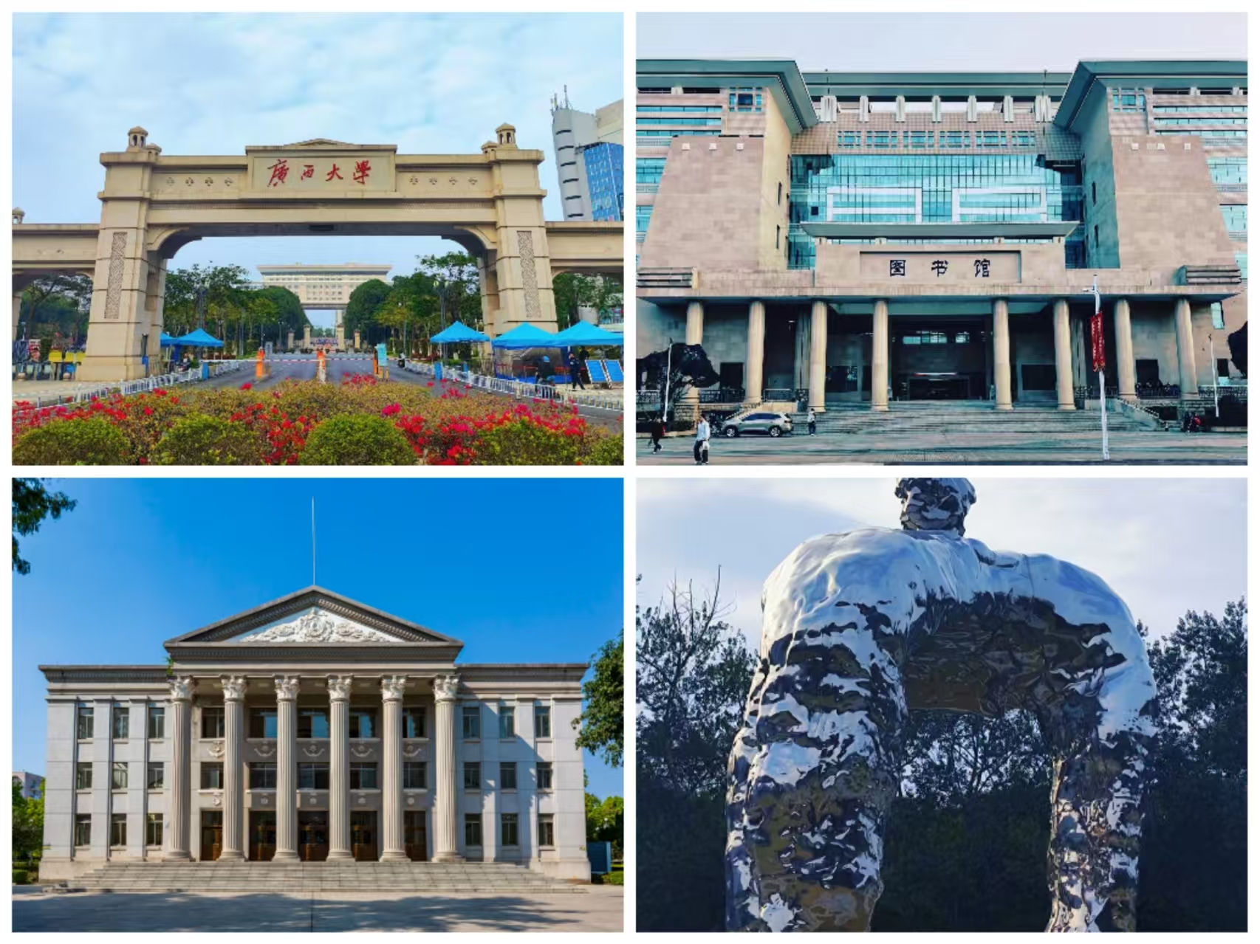
第二天智能启蒙·科技入门：
广西西大校园内自研教育机器人。机器人课程讲座，案例演示，模化设备学习与实践。
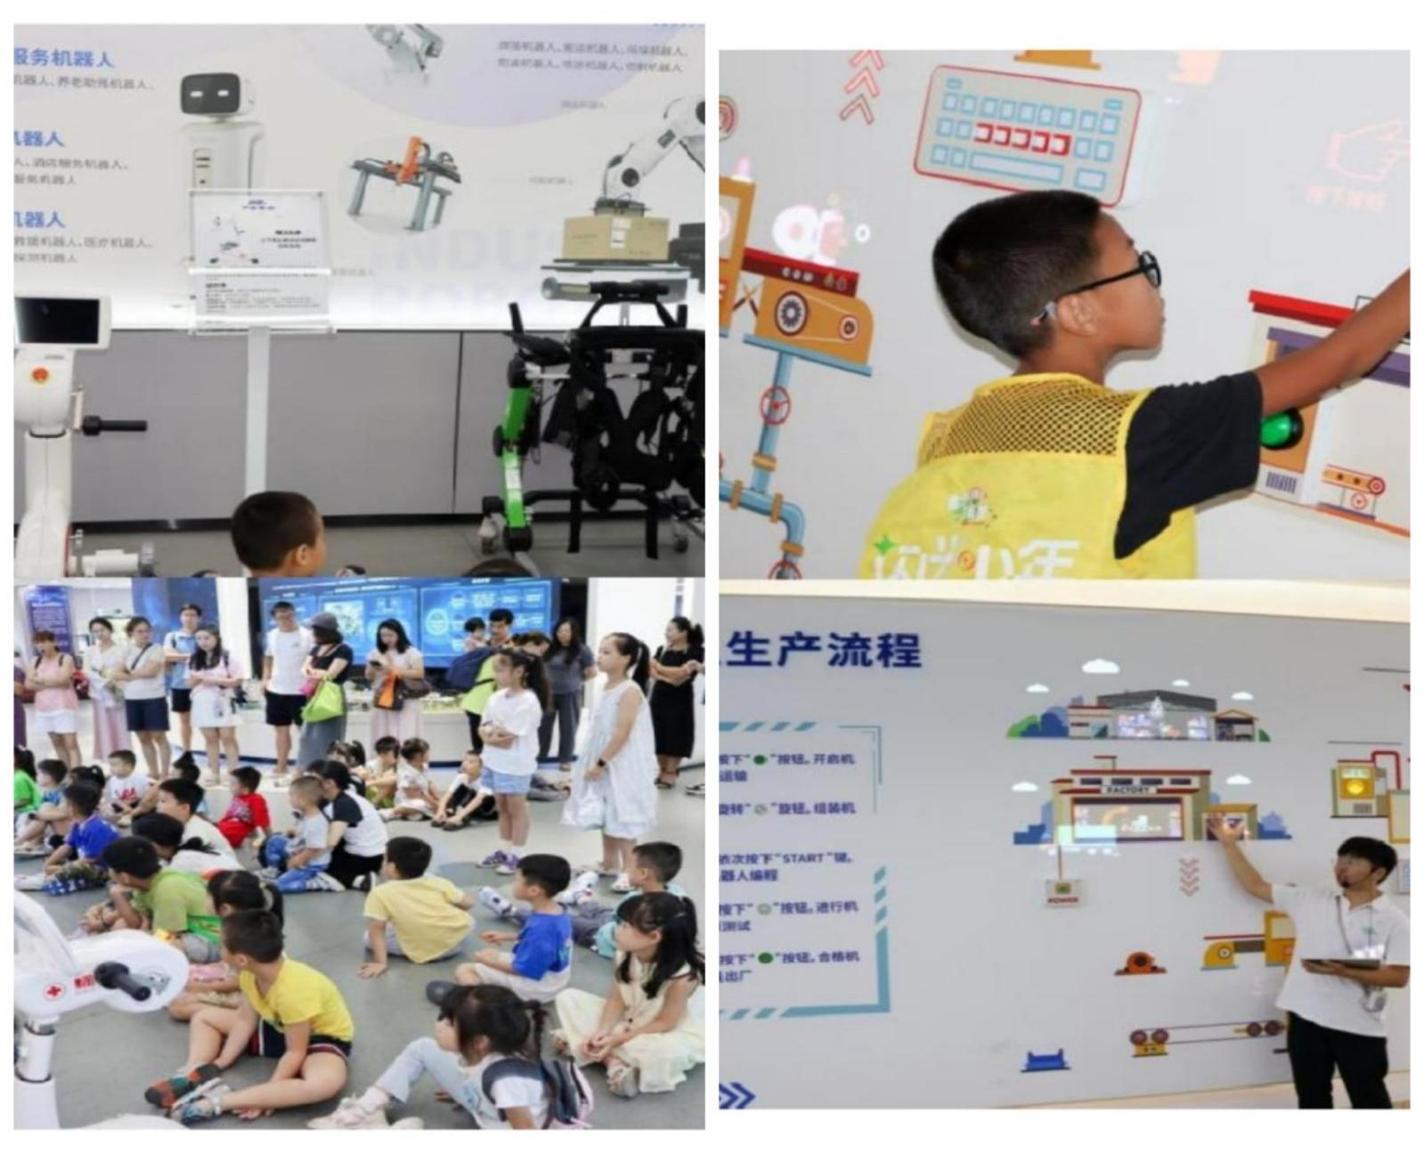
第三天文脉传承·艺术创想：
艺术设计剪纸，壮族文化讲座，图书馆阅读。
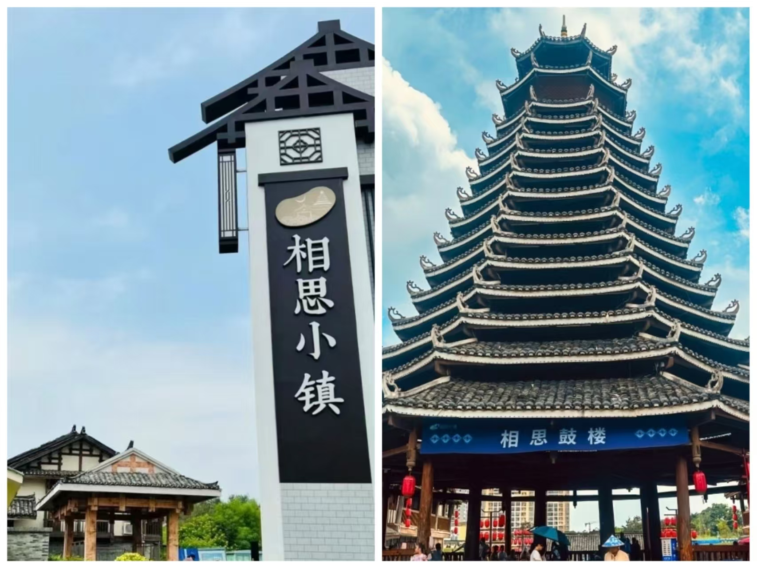
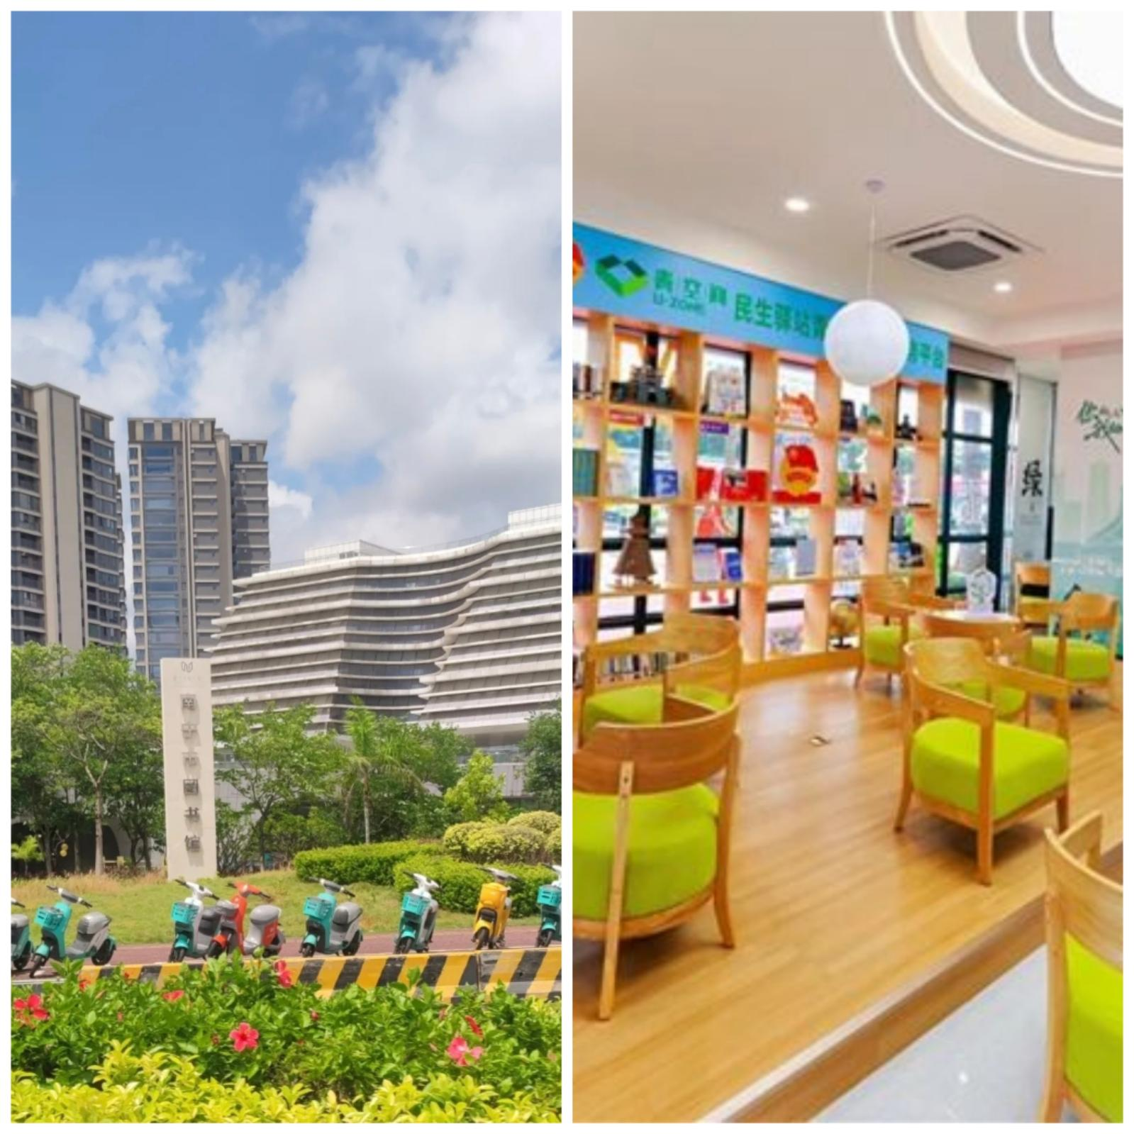

第四天场馆研学·视野拓展：
科技馆
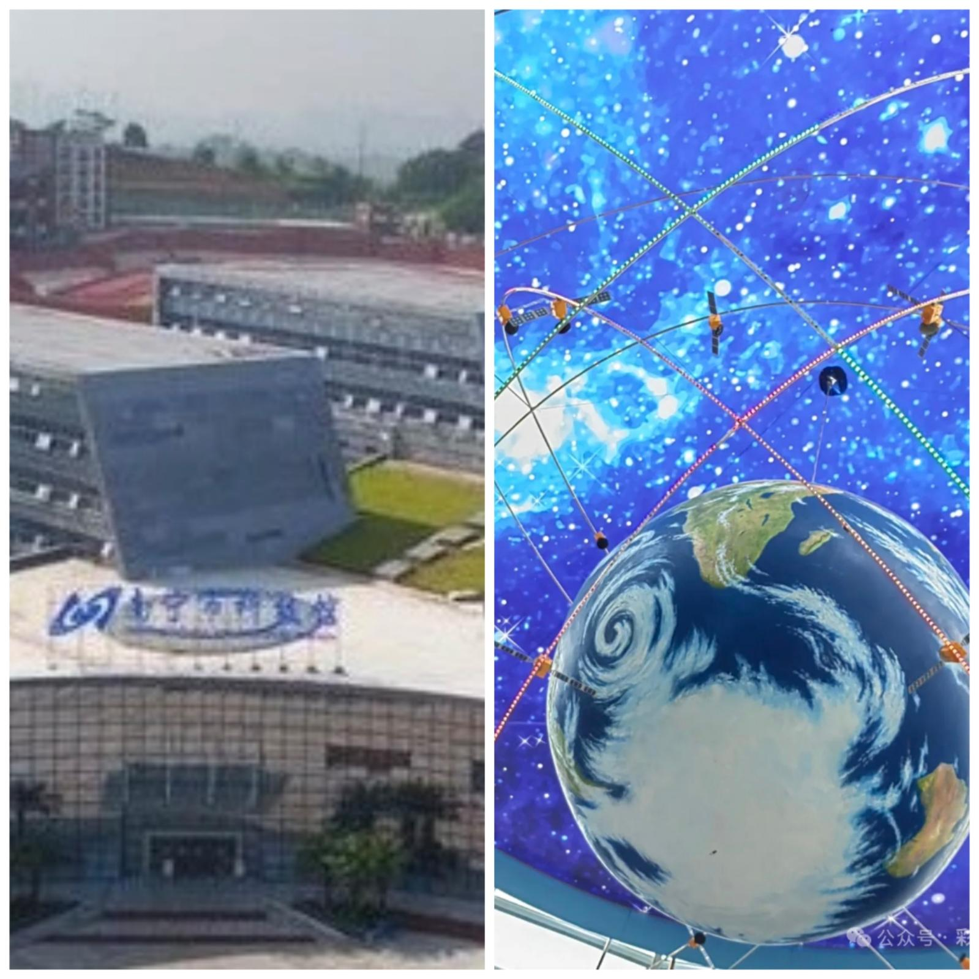
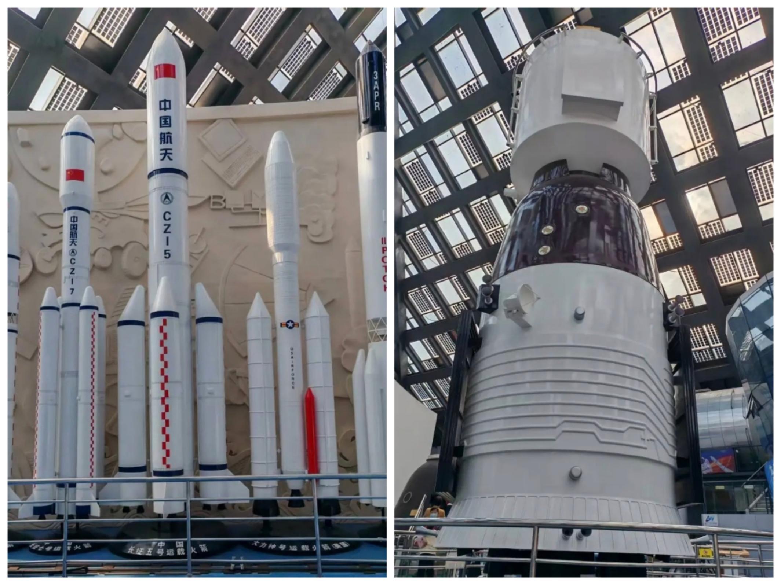

第五天前沿探秘·技能深耕：
机器人探索中心
研学课程内容围绕前沿科技主题进行设计，高新科技产品、人工智能无人机 、格斗车、机器狗、格斗器人等，让学生能够在研学期间全方位感受前沿科技的魅力，掌握专业化的科技技能，
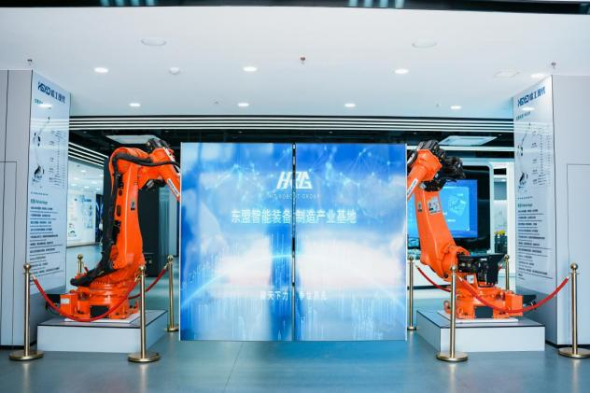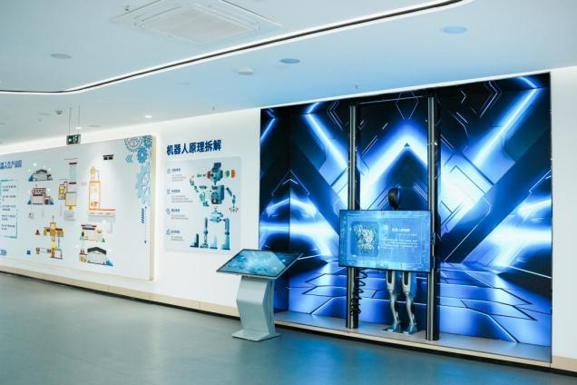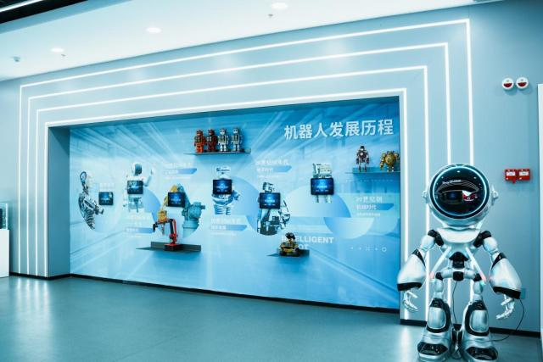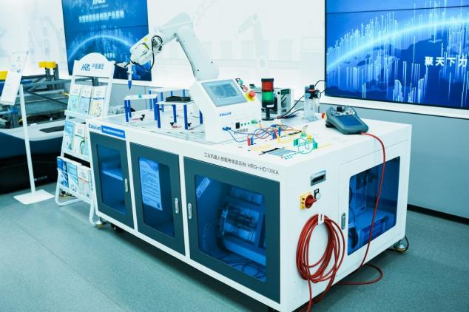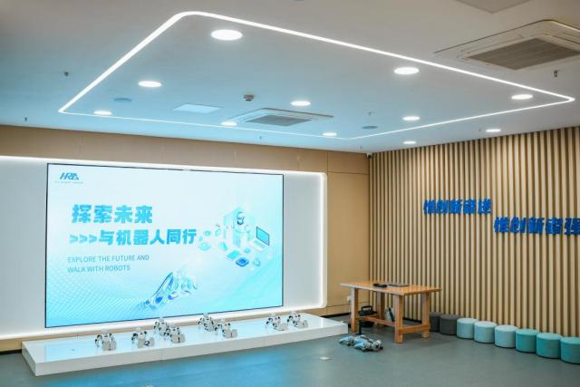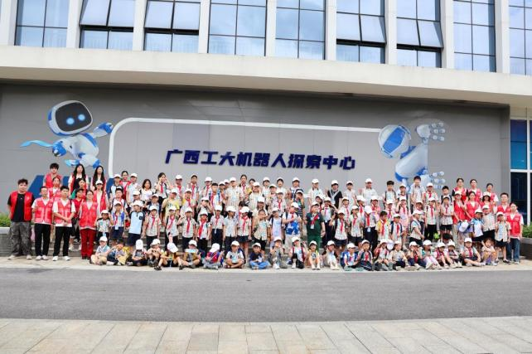

第六天前沿探秘·技能深耕：
机器人探索中心
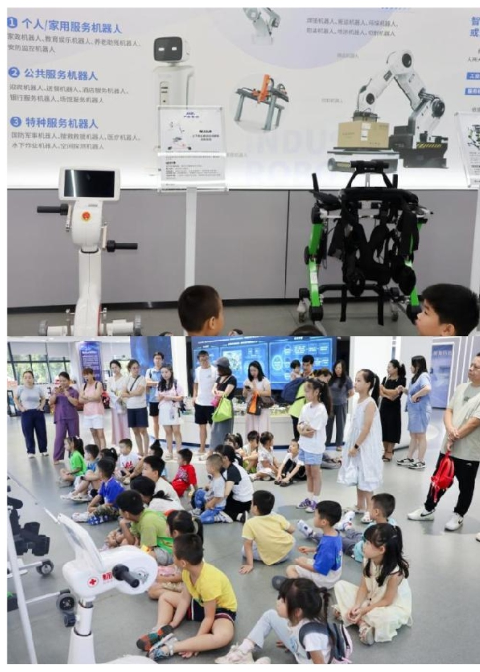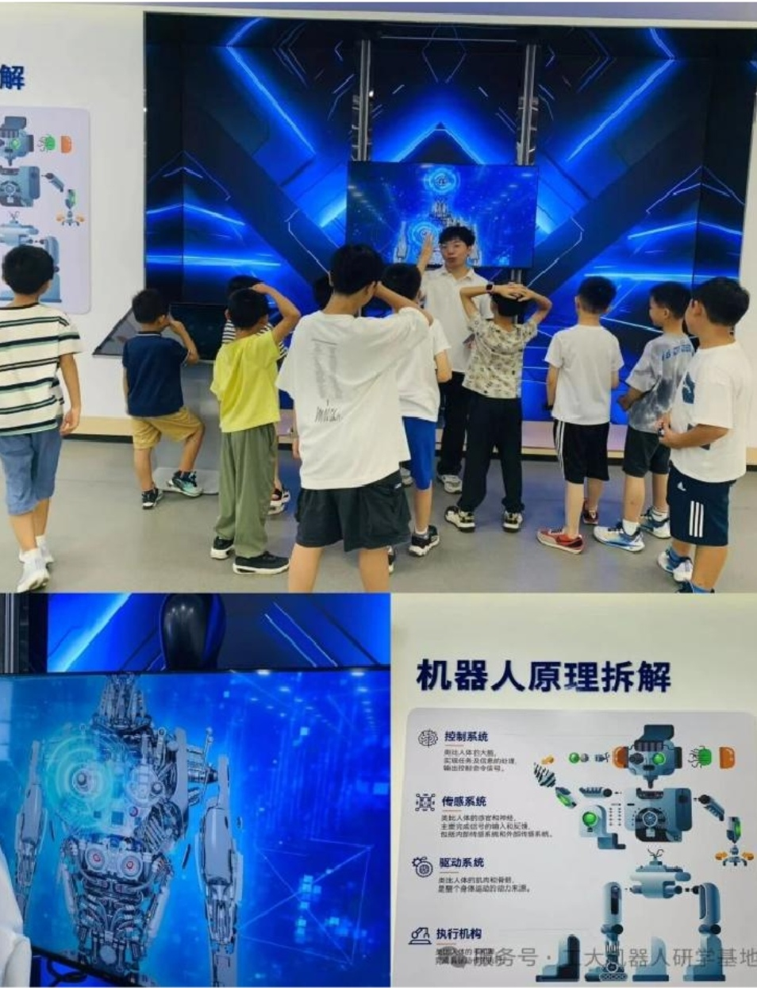
第七天成果分享·满载返程：学员代表分享研学收获→总结表彰→合影留念，带着知识与友谊踏上归途。

